Уважаемые родители!

Мы рады вас приветствовать!!!

В это непростое время мы всегда с вами на связи!!!

На этой неделе с 18 по 22 мая мы предлагаем вашему вниманию задания и рекомендации по времяпровождению.

Тема образовательной недели:

«Неделя правовых знаний»

Каждое утро начинаем с утренней разминки.

«Веселая зарядка»

В понедельник обсуждаем «ЧТО ТАКОЕ ПРАВА ЧЕЛОВЕКА?»
Цель: Закрепить представление о правах, обязанностях и ответственности ребенка.
Задачи:
- обобщить знания детей об основных правах ребёнка;
- закрепить представление о «Декларации прав человека», «Конвенции о правах ребенка»;
- развивать умение детей применять права и обязанности в повседневной жизни;
- формировать уважительное отношение друг к другу.
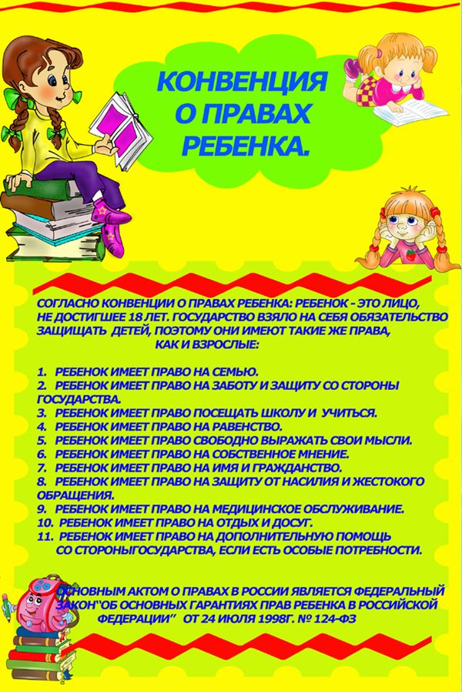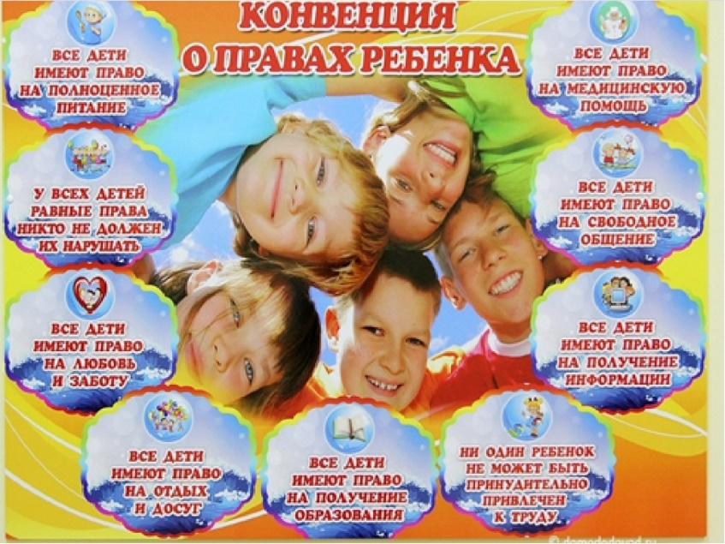

Играем в игры:
«Мои права»
«Я должен…»
«Кто нарушил права?»
«Мы разные, но у нас равные права»
«Можно- нельзя»
Цель: через знакомство с правами и обязанностями ребенка воспитывать правовую культуру детей.
Вместе с детьми вы можете нарисовать:
рисунки на тему: «Я и мои права» , «Я имею право на…»
Цель: формирование правовой культуры и творческих способностей детей.

Во вторник обсуждаем «ПРАВО НА ИМЯ»

Рассказать, как в старину выбирали имена.
Творческое задание: составить рассказ «Как мне выбирали имя»
Цель: расширить знания детей об именах; познакомиться с историей возникновения имени.
Рассмотреть документ» Свидетельство о рождении»
Ситуативный разговор «Знаете ли вы, что означает ваше имя»?
Написать мини сочинение об истории имени своего ребенка
Моделирование символа «Право на имя».
Цель: укрепить понимание и осознание детьми своей индивидуальности и чувства собственного достоинства. Формировать понимание того, что права принадлежат всем детям, они неотъемлемы и неделимы.

Играем в игры:
«Составь портрет»
«Кто я?»
«Обратись по имени»
«Назови меня ласково»
«Угадай по голосу»
«Я знаю много имён девочек (мальчиков)»
Цель: воспитывать у детей желание обращаться к сверстникам и взрослым по имени;
Закреплять умение вежливо обращаться друг к другу, используя ласковые имена, представляться другим людям; уточнить представление детей о том, что имя может быть кратким и полным; развивать внимание, речь;

Прочитайте
О.В. Никитина «Загадки наших имен».
Л. Уланова «Про имя и скелет».
Цели: сформировать представление о том, что каждый человек имеет право на имя, закрепленное документом «Свидетельство о рождении»; учить умению называть полным именем своих родителей, родственников, друзей; познакомить с понятием «отчество»; воспитывать уважение друг к другу, окружающим людям.

В среду обсуждаем «ПРАВО НА ГРАЖДАНСТВО»

Беседы: «О праве ребенка на гражданство.»
«Я – гражданин России». (Рассматривание карты России, найти на карте Москву, Тверь)
«Как всё начиналось?»
Цель: познакомить детей с историей нашей страны. Воспитывать чувство любви к своей стране.

Рассматривание фото: «Где я отдыхал с родителями».
Цель: познакомить детей с необъятными просторами нашей Родины, её городами и деревнями. Воспитывать чувство любви к своей Родине.
Играем в игры:
Словесная игра «Отдыхаем вместе с мамой и папой»
Цель: проявлять инициативу выбирать место отдыха. Рассказывают, куда бы они хотели поехать отдохнуть с родителями и почему
«Кто где живет»?
Цель: закрепляем знания детей о странах, народах, которые живут в них.
«Я начну, а ты продолжи» (пословицы о доме, Родине, Москве).
Цель: познакомить детей с историей нашей страны. Воспитывать чувство любви к своей стране.
Вместе с детьми вы можете нарисовать, слепить или сделать красивую аппликацию на тему
«Дети имеют право на отдых»
Цель: формирование правовой культуры и творческих способностей детей.
Прочитайте:
Сказки, потешки, пословицы народов России;
Сборник «Моя страна – Россия».
Цель: формирование нравственно - патриотических чувств к своей Родине.

В четверг обсуждаем «ПРАВО НА ЗДОРОВЬЕ»

Беседы «Если хочешь быть здоровым».
Цель: формировать знание детей о том, что они имеют право на охрану здоровья, медицинское обслуживание.
«Что нужно делать, чтобы быть здоровым?»
Викторина
Предложите детям ответить на следующие вопросы:
1. Что происходит с морковью во рту?
2. Сколько времени, по вашему, морковка едет в желудок? (5 сек)
3. Как желудок переваривает пищу?
4. Какая тонкая кишка всасывает питательные вещества?
5. Что всасывает толстая кишка?

В пятницу обсуждаем «ПРАВО НА ОБРАЗОВАНИЕ»

Беседа «Что это за учреждение»? (Познакомить с правом на образование)
Моделирование ситуаций «Для чего нужно учиться»?
Решение проблемной ситуации «Твой брат не пошел в школу, почему»?
Играем: «Школа»
Цель: способствовать развитию сюжета, самостоятельно выбирать на главную роль.

Прочитайте произведения
В.Катаев «Цветик — семицветик»
А.Волков «Волшебник Изумрудного города»
К.Д. Ушинский «Умей обождать», «Вместе тесно, а врозь скучно»
Л.Толстой «Два товарища»,«Филиппок»
В.Маяковский «Что такое хорошо и что такое плохо»
К.Чуковский «Айболит»
Русская народная сказка «Заюшкина избушка»
Цель: воспитывать желания детей слушать и понимать прочитанное.

Для мелкой моторики рук у детей каждый день проводим «Пальчиковую гимнастику»

Не забываем про физкультминутки проводим их

тоже каждый день

«Самолет»

Предлагаем посмотреть познавательные мультфильмы:
«Смешарики. Права детей».

В подготовительной группе детского сада продолжительность занятий составляет 20-25мин, в середине занятий делаем физкультминутку.

Творите, дорогие друзья!!! Ждем от Вас фотоотчет/видео.

Предлагаем вам консультации
«Права ребенка – это права взрослого»
«Защита прав маленького ребёнка в ДОУ»
«Как ребёнку не стать жертвой преступления и избежать несчастного случая»

Ваши воспитатели:
Ермолова Г.Н.
Степанова В П.

